BRACKET
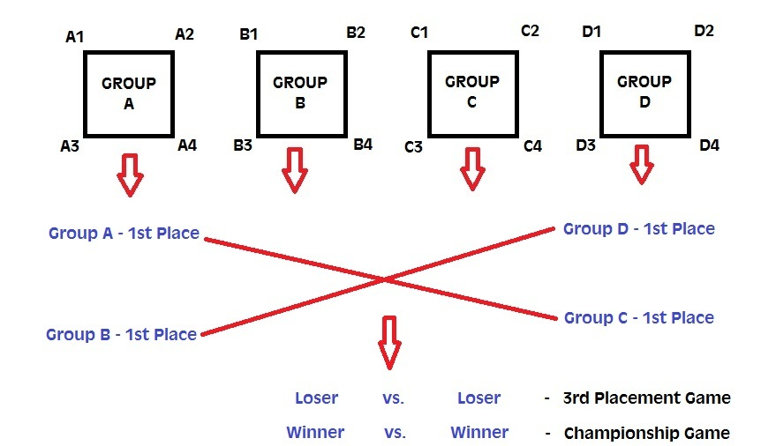
逐日戰績表 0704
A組 |  |  |  | B組 |  |  |  | C組 |  |  |  |  | D組
安慶 仁善 六家 龜山 |  |  |  | 壽天 石泉 豐田 力行 |  |  |  | 忠孝 土城 大豐 文昌 |  |  |  |  | 龍山 千秋 東園 和興
日期 | 時間 | G | 主場 | 客場 | 比數 | 備註 |  | 時間 |  | G | 主場 | 客場 |  | 比數 | 備註
7/3  (三) | 11:00 | 1 | 安慶國小 | 仁善國小 | 7A:3
 | 13:00 | 3 | 壽天國小 | 石泉國小 | 10A:2 |  |  | 12:00 |  | 2 | 豐田國小 | 力行國小 |  | 2:9
 | 15:00 | 5 | 忠孝國小 | 土城國小 | 2:19 | 5局 |  | 14:00 |  | 4 | 大豐國小 | 文昌國小 |  | 10X:0 | 4局
 | 17:00 | 7 | 龍山國小 | 千秋國小 | 9:10 |  |  | 16:00 |  | 6 | 東園國小 | 和興國小 |  | 14X:4 | 4局
 | 19:00 | 8 | 六家國小 | 龜山國小 | 0:21 | 4局
7/4  (四) | 09:00 | 9 | 石泉國小 | 豐田國小 | 10A:5
 | 11:00 | ★11 | 千秋國小 | 東園國小 | 4:12 |  |  | 09:00 |  | 10 | 文昌國小 | 忠孝國小 |  | 10A:8
 | 13:00 | ★13 | 土城國小 | 大豐國小 | 5:26 | 4局 |  | 11:00 |  | 12 | 和興國小 | 龍山國小 |  | 13A:0 | 4局
 | 15:00 | 15 | 仁善國小 | 六家國小 | 19A:2 | 4局 |  | 13:00 |  | 14 | 龜山國小 | 安慶國小 |  | 14A:0 | 4局
 | 17:00 | 16 | 力行國小 | 壽天國小 | 10A:0 | 4局
7/5  (五) | 09:00 | 17 | 大豐國小 | 忠孝國小
 | 11:00 | ★19 | 豐田國小 | 壽天國小 |  |  |  | 09:00 |  | 18 | 千秋國小 | 和興國小
 | 13:00 | ★21 | 六家國小 | 安慶國小 |  |  |  | 11:00 |  | 20 | 仁善國小 | 龜山國小
 | 15:00 | 23 | 東園國小 | 龍山國小 |  |  |  | 13:00 |  | 22 | 石泉國小 | 力行國小
 | 17:00 | 24 | 土城國小 | 文昌國小
Semi Finals
7/6  (六) | 11:30 | ★25 | A組第一 |  |  |  | VS. |  | C組第一
 | 13:30 | ★26 | B組第一 |  |  |  | VS. |  | D組第一
7/7  (日) | 14:30 | ★27 | G25敗 |  |  |  | VS.* |  | G26敗
 | 17:00 | ★28 | G25勝 |  |  |  | VS.* |  | G26勝
 | 19:30 | ▉ | 閉幕典禮
- 紅色標註之賽程，賽前擲銅板決定攻守 ★為轉播場次

